IL TEATRO DI MARCO RUAL
Roma Tel 339.53.63.355 – 349.44.28.716
06-3226479
egoteatro@gmail.com
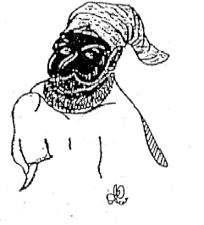
Ill. mo Sig. Preside,

il sottoscritto Marco Rual, attore e regista, già Direttore artistico della Compagnia Teatrale “Arnaldo Ninchi”, e attualmente dell’Associazione Culturale “ItinerArte” di Roma, propone per gli studenti del Suo Istituto un Recital di monologhi e poesie dal titolo: “Sogno di Terra”.
Già rappresentato con successo di Critica e pubblico.
Da tenersi in data…….......................... alle ore……….. in……………………………….
I brani scelti, testi di autori classici e contemporanei tra i più significativi della letteratura mondiale, da Eschilo a Shakespeare, da Dante a Pavese, da Lorca a Neruda, illustrano il pervicace tentativo dell’Uomo attraverso i secoli di sopraffare il suo simile, e quindi, l’inevitabile sua solitudine. Ma essi costituiscono anche un insegnamento ed uno stimolo per i giovani a considerare la “Terra” non come campo di violenza e di scontri, ma come luogo ideale di comunione e di soluzione dei conflitti.
Pertanto chiede alla S.V. di voler esprimere nullaosta per la partecipazione degli studenti allo spettacolo stesso.
Il sottoscritto fa presente di essere stato autorizzato a svolgere tale attività dal Ministero della Pubblica Istruzione, poiché è stata riscontrata la validità dello spettacolo, in quanto trattasi di un programma teatrale alternativo ed integrativo del consueto piano di studi svolto nelle scuole superiori.
L’adesione pro capite è di euro 7.00.
Distinti saluti
Marco Rual

